张家界市民族中学2018年下学期九年级期中考试
物理试题
时量：60分钟 满分：70分 命题人：冯刚 审题人：黄海媚
一、单选题（本大题共8小题，共16分）
- 用丝绸摩擦过的玻璃棒去靠近轻小物体时发现二者相互吸引，则轻小物体$($ $)$
A. 一定带负电 B. 一定不带电
C. 可能带负电荷，也可能不带电 D. 以上说法都不对
- 通常情况下，下列各组物质中都属于导体的是$($ $)$
A. 金属大地石墨 B. 陶瓷湿木材橡胶
C. 玻璃花生油大地 D. 空气水银塑料
- 关于电路的知识，下列说法中正确的是$($ $)$
A. 验电器的工作原理是异种电荷互相吸引
B. 马路两旁的路灯，晚上同时亮早晨同时灭，它们是串联的
C. 只要电路中有电源，电路中就有电流
D. 楼道中的电灯是由声控开关和光控开关共同控制的，只有在天暗并且有声音时才能亮，所以声控开关、光控开关及灯是串联的
- 小红和小明学习电压知识后有各自不同的认识，你认为不正确的是$($ $)$
A. 电压是电路中形成电流的原因 B. 电源是电路中提供电压的装置
C. 电路中有电流，则电路中一定有电源 D. 电路中有电源，则电路中一定有电流
- 某用电器正常工作时通过的电流大约为4A，该用电器可能是$($ $)$
A. 手机 B. 节能灯 C. 遥控器 D. 电饭锅
- 收音机和复读机上的“音量Volume”旋钮，能够控制声音的响度。它实质是一个( )
- 电流表 B. 电压表 C. 变阻器 D. 开关
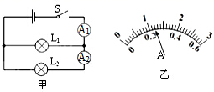
- 在如图所示的电路中，当闭合开关后，两个电流表指针偏转均为图乙所示，则灯$L_{1}$和$L_{2}$中的电流分别为$($ $)$
- $0.98A$，$0.22A$
- B. $1.2A$，$0.22A$
C. $0.96A$，$0.24A$
- D. $0.24A$，$1.2A$
- 如图所示，能直接测量通过灯$L_{1}$的电流的电路是$($ $)[来源:学科网]$
A. 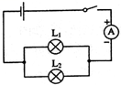 B. 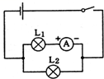 C. 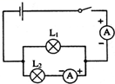 D. 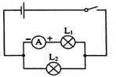
二、填空题（本大题共9小题，共18.0分）
- $(1)$丝绸摩擦过的玻璃棒带______$($选填“正”或“负”$)$电，将它与不带电的验电器金属球接触，验电器的金属箔带电会张开，是因为______。
$(2)$教室内六盏日光灯同时正常工作，它们是______联；每一盏日光灯两端电压为______V。
- 自然界中只存在______种电荷，物理学中规定______定向移动的方向为电流方向。
- 用久的风扇扇叶上布满灰尘主要是由于风扇旋转与空气发生______ ，带电体具有______ 的性质．
- 我们在考试时许多学科要用到2B铅笔填涂机读卡，电脑可以直接读取机读卡上的答案，是因为2B铅笔中的石墨是______ $($选填“导体”或“绝缘体”$)$，若使用了不合格的2B铅笔，由于铅笔芯的导电性变______ $($选填“强”或“弱”$)$，这样可能使电脑无法识别．[来源:Zxxk.Com]
- 某导体两端的电压是10V时，通过的电流是$0.5A$，则该导体的电阻是______ $Ω$；若将导体从电路中取下，则该导体的电阻为______ $Ω($不计温度对改电阻的影响$)$．[来源:学&科&网Z&X&X&K]
- 如果一只滑动变阻器的铭牌上标有“$50Ω$，1A”的字样，其中“$50Ω$”所表示的意思是______。“1A”所表示的意思是_____
- 填写下列电压最接近的数值：
$①$一节新的干电池的电压为______ V； ②正常情况下人体的安全电压为______ V。
- 家庭照明电路电压是_ __V；滑动变阻器是通过改变_________________来改变电路中电阻的。

三、实验探究题（本大题共4小题，共20.0分）
- 如图1所示，研究并联电路中干路电流与各支路电流的关系．
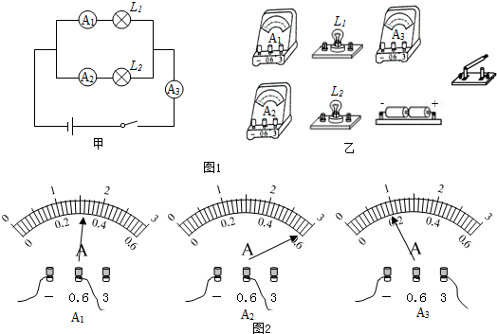
$(1)$以笔画线代替导线，如图1，按电路甲把实物图乙连接起米$.($导线不许交叉$)$．
$(2)$连完电路后，闭合开关，三个电流表的示数如图2所示，则$A_{1}$的示数$I_{1}$是______ A.$A_{2}$的示数$I_{2}$是______ A，$A_{3}$的示数I是______ A.
$(3)$由上述三个电流的数值，可近似得出电流关系式为：______ ．
- 小兰同学对串联电路电压规律进行了探究。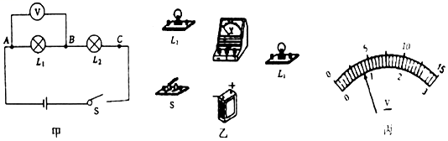
$(1)$根据电路图甲，用笔代替导线连接实物电路图乙。
$(2)$如图甲所示闭合开关，发现$L_{1}$不发光，$L_{2}$比较亮，电压表示数为零，则小灯泡$L_{1}$的故障是______；
$(3)$排除故障后，小兰正确测出了$L_{1}$两端的电压，在测$L_{2}$两端的电压时，小兰打算采用以下方法：电压表所接的B接点不动，只断开A接点，并改接到C接点上。此操作可能会导致电压表出现的现象是______。
$(4)$最后，小兰按照正确的方法测出了$L_{1}$、$L_{2}$、AC之间的电压$U_{L1}=2.4V$，$U_{L2}=1.6V$，$U_{AC}$的示数如图丙所示，读出$U_{AC}=$______V，并得出了实验的最终结论。实验结论为：______
$(5)$此实验依然存在着一定的缺陷，你的改进方法是：______。
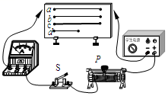
- 学习了电学知识后，小明对影响电阻大小的某些因素进行了探究，他从实验室中选出符合要求的学生电源、滑动变阻器、电流表、开关、导线若干以及几种电阻丝，电阻丝的参数如下表$.$请回答下列问题：
编号 | 材料 | 长度$/m$ | 横截面积$/mm^{2}$
a[来源:学§科§网Z§X§X§K] | 镍铬合金丝 | $$1.0$$ | $$0.1$$
b | 锰铜合金丝 | $$1.0$$ | $$0.1$$
c | 镍铬合金丝 | $$1.0$$ | $$0.2$$
d | 镍铬合金丝 | $$0.5$$ | $$0.1$$
$(1)$选用电阻丝a、b分别接入电路中，是为了探究电阻大小跟导体的______是否有关．
$(2)$要探究电阻大小跟导体的横截面积是否有关，应选用______电阻丝分别接入电路中．
$(3)$除了上述影响导体电阻大小的因素外，导体电阻还可能跟______和温度有关．
$(4)$该探究实验中应用的实验方法有______和______$.($选填字母$)$
A.等效替代法 $B.$转换法 $C.$放大法 $D.$控制变量法．
20.小谢利用图甲所示的电路做“探究通过导体的电流与导体两端的电压、导体电阻的关系”的实验。
$(1)$图乙是未连接好的电路，请在图上用笔画线代替导线连接好电路。
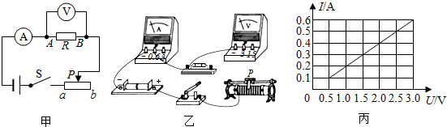
$(2)$探究电流与电压的关系，应控制不变的量是______。开关S闭合后，将滑动变阻器的滑片P从b端移至a端，电流表和电压表示数变化关系如图丙所示。实验时，电源电压保持3V不变，当滑片P位于a端时，电流表的示数为______A。
$(3)$探究电流与电阻的关系的实验过程中，当A、B两点间的电阻R由$5Ω$更换为$10Ω$后，为了探究上述问题，他应该采取的正确操作是______。
A.保持滑动变阻器的滑片不动 $B.$将滑动变阻器的滑片适当向左移动
C.将滑动变阻器的滑片适当向右移动 $D.$适当增加电池的节数。

- 计算题（本大题共3小题，共16.0分）
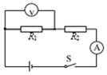
21.如图所示，电源两端电压U保持不变，电阻$R_{1}$的阻值为$6Ω$，电阻$R_{2}$的阻值为$18Ω$。 当开关S闭合时，电压表示数为3V。求：
$(1)$电流表的示数 I；
$(2)$电源两端的电压 U。
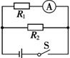
22.在图电路中，$R_{1}=10Ω$，$R_{2}=20Ω$，闭合开关后，电流表的示数为$0.3A$．
$(1)$电阻$R_{1}$两端的电压是多少？
$(2)$通过$R_{2}$的电流是多少？
$(3)$干路中的总电流是多少？

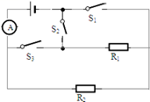
23.如图所示电路，$R_{1}=20Ω$，$R_{2}=10Ω$，电源电压保持不变，当$S_{1}$闭合，$S_{2}$、$S_{3}$断开时，电流表的示数为$0.6A$．
$(1)$求电源电压；
$(2)$当$S_{2}$断开，$S_{1}$、$S_{3}$闭合时，求电流表的示数．

